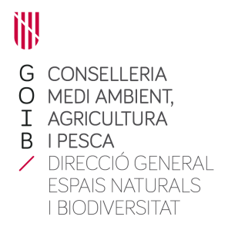
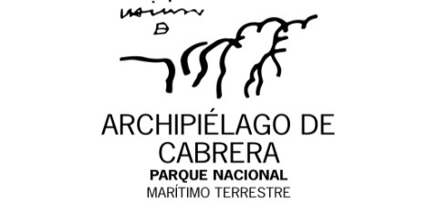

MODEL DE DECLARACIÓ DE COMPLIMENT DE BONES PRÀCTIQUES PER A LA REALITZACIÓ D’ACTIVITATS ALS ESPAIS NATURALS PROTEGITS
_Haga clic aquí para escribir texto.__________________________________, amb DNI/Passaport núm.__Haga clic aquí para escribir texto.__________ i domiciliat a___Haga clic aquí para escribir texto.__________________ del municipi___Haga clic aquí para escribir texto.___ codi postal__Haga clic aquí para escribir texto.__ província____Haga clic aquí para escribir texto.__ telèfon___Haga clic aquí para escribir texto._fax___Haga clic aquí para escribir texto._adreça electrònica ___Haga clic aquí para escribir texto.__
en nom propi i de l’equip que figura a la sol·licitud
Expos,

- Que he sol·licitat una autorització per a la realització de l’activitat de ___Haga clic aquí para escribir texto.________________________________________ dins l’àmbit de l’espai protegit del Parc Nacional Marítim - Terrestre de l’Arxipèlag de Cabrera
Declar,

- Que tenim coneixement i experiència en el desenvolupament de (posar activitat) __Haga clic aquí para escribir texto.____________________________, així com la formació tècnica específica necessària per a la seva pràctica.
- Que disposem de l’equip de prevenció i seguretat necessaris per a dur a terme l’activitat sol·licitada.
- Que complirem amb les condicions que ens exigeixen a l’autorització.
- Que disposem d’una targeta federativa o assegurança independent que em cobreix la realització de l’activitat.
- Que respectarem en tot moment l’entorn que ens envolta, evitant qualsevol impacte negatiu sobre la biodiversitat biològica, geològica i paisatgística.
- Que No accedirem al lloc on es realitzi l’activitat a través de zones d’exclusió.

I per a que consti, signo a continuació
__Haga clic aquí para escribir texto.__a __Haga clic aquí para escribir texto.__ deHaga clic aquí para escribir texto. 20 Haga clic aquí para escribir texto.

DIRECCIÓ GENERAL D’ESPAIS NATURALS I BIODIVERSITAT

